Методические рекомендации

Развитие представлений о собственном теле у детей старшего дошкольного возраста
С самых ранних лет ребенок сталкивается с необходимостью ориентироваться в пространстве. При помощи взрослых он усваивает самые простейшие представления об этом: слева, справа, вверху, внизу, на, под, в том же направлении, в противоположном направлении и др. Все эти понятия способствуют развитию пространственного воображения у детей. Умение ребенка спрогнозировать, представить, что произойдет в ближайшем будущем в пространстве, закладывает у него основы анализа и синтеза, логики и мышления.

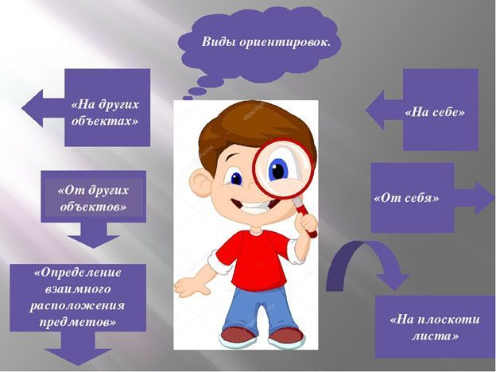

Формирование пространственных представлений о собственном теле тесно связано с использованием разных систем пространственной ориентировки. Наиболее естественной и более ранней системой ориентации является схема тела человека. Исследования прошлых лет трактовали восприятие тела и представлений о нем, как отражение его особенностей, процессов, протекающих в нем. По мере накопления данных возникала все большая убежденность в сложности феноменологии отражения собственного тела, в её обусловленности различного рода факторами не только биологической природы.
З. Фрейдом была высказана мысль о том, что познание ребенком собственного тела связано с общим ходом его психического развития. Смещение либидо в теле, происходящее в детском возрасте, обуславливает особое внимание ребенка к конкретной части тела. Согласно З. Фрейду, социальное окружение ребенка сильно влияет на психосексуальное развитие и, тем самым, на познание своего тела, однако его влияние сводится лишь к обеспечению нормальных условий его развития. Познание своего тела – это особая деятельность, подчиняющаяся тем же закономерностям, что и познание внешнего мира.
По мнению большинства психологов, приобщение ребенка к социальному миру, построение отношений с другими людьми начинается с формирования представлений о самом себе. Уже в раннем возрасте нормально развивающиеся дети проявляют интерес к себе, своему телу, своим движениям, своему внешнему виду. Сформированные представления о себе влияют на отношения ребенка с людьми и на развитие всех видов детской деятельности.
На протяжении всего дошкольного возраста представления ребенка о самом себе существенно меняются: он начинает более правильно представлять себе свои возможности, понимать, как относятся к нему окружающие. К концу дошкольного возраста у ребенка складываются первичные формы самосознания – знание и оценка ребенком своих качеств и возможностей. Известно, что в онтогенезе сформированные представления о схеме собственного тела предполагают узнавание себя в зеркале.
Одним из источников представлений о схеме тела явились наблюдения с древности известного и документально описанного в XVI веке французским хирургом Амбруазом Паре феномена фантома ампутированной конечности, а также клинические наблюдения пациентов с определенными видами церебральной патологии, у которых возникали искажения в представлениях о собственном теле и окружающем пространстве.
В 1911 году Х. Хэдом и Г. Холмсом было предложено близкое к современному определение схемы тела, как формирующегося в коре головного мозга в ходе синтеза различных ощущений представления о величине, положении и взаимосвязи частей тела. Исследователи также предполагали, что схема тела служит для преобразования сенсорной информации, необходимого как для восприятия, так и для планирования и организации движений.
Развитие представлений об этом понятии приписывается австро-американскому психиатру и психоаналитику Паулю Шильдеру, который в 1933 году опубликовал статью «Образ тела и социальная психология», где он описывает «образ тела» как телесно-психологическую «карту», т.е. систему представлений человека о собственном теле, как носителе «Я». При этом «образ тела» динамичен и складывается из различных фрагментов переживания телесного опыта. Он трансформируется вместе с возрастными изменениями самого тела, в процессе деятельности человека, в результате оценок других людей, в связи с отдельными жизненными ситуациями.
Термином "схема тела" также обозначают систему обобщенной чувствительности собственного тела в покое и при движении пространственных координат и взаимоотношений отдельных частей тела. Карта таких сенсорных проекций в коре больших полушарий получила название «гомункулюса Пенфилда» - по имени автора ее описавшего – канадского нейрохирурга Уилдера Пенфилда. Топографически распределенная по поверхности передне-теменной зоны коры чувствительность всего тела составляет ту основу, из которой путем объединения формируются целостные функциональные блоки крупных отделов тела. Эти интегративные процессы завершаются у взрослого организма и представляют собой закодированное описание взаиморасположения частей тела, которые используются при выполнении автоматизированных стереотипных движений.
Базой этих процессов служит анатомически закрепленная "карта" тела, поэтому такие процессы составляют лишь основу статического образа тела. Для его формирования необходимо соотнести эту информацию с положением тела по отношению к силе земного притяжения и взаиморасположением функциональных блоков тела в системе трех пространственных плоскостей. Вестибулярная система воспринимает перемещение всего тела вперед-назад, вправо-влево, вверх-вниз, а соответствующая информация поступает в теменные зоны коры, где происходит ее объединение с информацией от скелетно-мышечного аппарата и кожи. Туда же поступает импульсация от внутренних органов, которая также участвует в создании на бессознательном уровне особого психофизиологического образования — статического образа тела.
Таким образом, статический образ тела представляет собой систему внутримозговых связей, основанную на врожденных механизмах, усовершенствованную и уточненную в онтогенезе. Выполняя ту или иную деятельность, человек меняет взаиморасположение частей тела, а обучаясь новым двигательным навыкам, он формирует новые пространственные модели тела, которые и составляют основу динамического образа тела. В отличие от статического, динамический образ тела имеет значение лишь для данного конкретного момента времени и определенной ситуации, при изменении которой он сменяется новым. Динамический образ базируется на текущей импульсации от чувствительных элементов кожи, мышц, суставов и вестибулярного аппарата. Не исключено, что скорость и точность формирования динамического образа тела — фактор, определяющий способность человека быстро овладевать новыми двигательными навыками.
В мозге происходит постоянное взаимодействие того и другого образов тела, осуществляется сличение динамического образа с его статическим аналогом. В результате этого формируется субъективное ощущение позы, отражающее не только положение тела в данный момент времени, но и возможные его изменения в непосредственном будущем. Если согласование не достигнуто, то вступают в действие активные механизмы перестройки позы.
Е.Д.Хомская отмечала, что при поражении верхней теменной области коры мозга, возникают симптомы нарушения «схемы тела» (соматоагнозия), т.е. расстройство узнавания частей тела, их расположение по отношению друг к другу. Обычно больные плохо ориентируются в одной (чаще левой) половине тела, что сопровождает поражение правой теменной области мозга. Больные игнорируют левые конечности, иногда как бы «теряют» их. При этом часто возникают ложные соматические образы в виде ощущений «чужой» руки, увеличения, уменьшения частей тела, удвоения конечностей и т.п. В.М. Смирнова и Т.Н. Резникова (1983) понимали схему тела как мозговой аппарат, преимущественно таламопариентальная система. Благодаря ей сенсорные и висцеральные процессы получают пространственную отнесенность и локализованный эмоциональный тон ощущений.
На физиологическом базисе «схемы тела» формируется личностная надстройка. Это связано с такими психологическими процессами, как представление, воображение, мышление. А.Ш. Тхостов в своей работе отмечал, что ощущения от собственного тела превращаются в перцептивный образ, ядром которого является схема тела. В результате этого они становятся конкретными, стабильными, локализованными, сравнимыми по степени интенсивности, модальности, могут быть вербализованы и соотнесены с культурными перцептивными и языковыми эталонами.
Н.Я. Семаго и М.М. Семаго в структуре пространственных представлений схемы тела выделяют четыре основных уровня, каждый из которых состоит из нескольких подуровней. В основе выделения уровней пространственных представлений лежит последовательность овладения ребенком пространственными представлениями.

1 уровень: Пространственные представления о собственном теле.
- ощущения, идущие от проприоцептивных рецепторов;
- ощущения, идущие от «внутреннего мира тела»;
- ощущения от взаимодействия тела с внешним пространством.
Первоначальной задачей является освоение ребенком ориентировки на собственном теле. Она основывается на знании пространственного расположения отдельных частей своего тела, умении ориентироваться в предметно-пространственном окружении “на себя”.
Дети овладевают ориентировкой “на себе” в младшем дошкольном возрасте. Она включает знание отдельных частей своего тела и лица, в том числе симметричных (правая или левая рука, нога и т.д.).
Умение ориентироваться “на себе” – предпосылка, необходимая для перехода к следующей ступени – учить детей ориентироваться на другом человеке, на предметах. Однако ориентировка на человеке, на предметах возможна только на основе знания схемы собственного тела. Ребенок как бы мысленно переносит ее на другие объекты и по аналогии выделяет на другом человеке, на предметах. Скажем, дети рассматривают игрушки, активно действуют ими. В ходе беседы фиксируем их внимание на характерных деталях.

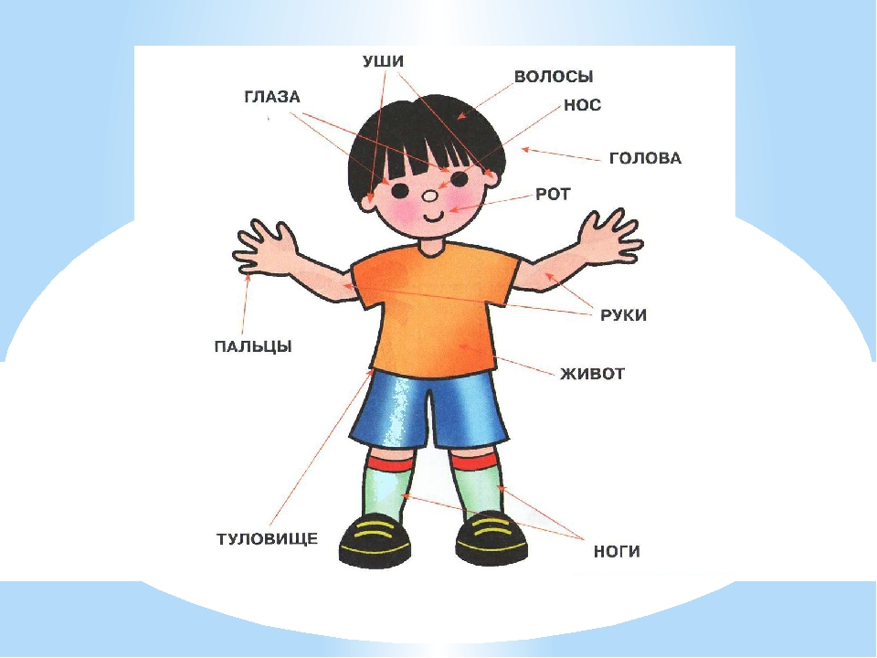

Например, рассматривается машина: спереди кабина, кузов сзади, внизу колеса, передние и задние.

2 уровень: Пространственные представления о взаимоотношении внешних объектов и тела («от себя»).
- представления о взаимоотношении внешних объектов и тела;
- представления о пространственных взаимоотношениях между двумя и более предметами, находящимися в окружающем пространстве.
В младшем дошкольном возрасте детей учат различать основные группы направлений (вперед-назад, вверх-вниз, вправо-влево). Ребенок их осваивает на основе знания сторон собственного тела. И связь эту важно упрочить с помощью игровых упражнений типа «Куда показывает флажок?».
Дети должны отгадать, например, какое направление указывается флажком (вверх или вниз, в сторону, вперед или назад). Они сами выполняют игровые задания, указанные с помощью флажков, лент, шаров, мячей. Так постепенно будет формироваться первоначальный опыт ориентировки в пространстве с учетом направлений, перестраиваться восприятие самого пространства.
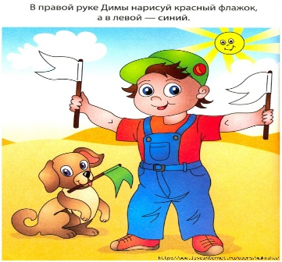

Ориентировка «от себя» предполагает умение пользоваться системой, когда началом отсчета является сам субъект, а ориентировка от объектов требует, чтобы началом отсчета был тот объект, по отношению к которому определяется пространственное расположение других предметов.

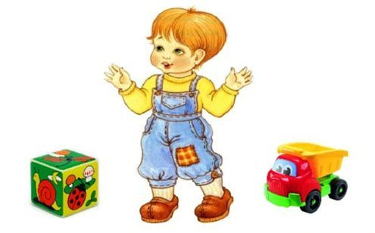

Для этого необходимо уметь вычленить различные стороны этого объекта: переднюю, заднюю, правую, левую, верхнюю, нижнюю.
Игры на формирование пространственных представлений: слева, справа, вверху, внизу, впереди, сзади, далеко, близко.

Игра «Что справа».
По всем сторонам ковра расположено по две игрушки.
Вариант 1. Просим ребенка вспомнить, где у него правая рука. Затем предлагается встать в центр на ковре и назвать – какие игрушки расположены справа от него.
Вариант 2. Называем игрушки, расположенные в одном ряду и просим ребёнка, находящегося в центре ковра назвать – с какой они стороны.

Игра «Скажи наоборот».
Называем пространственные ориентиры, а ребёнок, называет ориентир, противоположный по значению. Например: лево – право, верх – низ, и т.д.

3 уровень: Уровень вербализации пространственных представлений: у ребенка вначале в импрессивном (внутреннем) плане, а позже в экспрессивном (иногда параллельно) появляется возможность вербализации представлений второго уровня.
Существует определенная последовательность появления в речи обозначений топологического плана. Проявление пространственных представлений на вербальном уровне соотносится с законами развития движения в онтогенезе.
Предлоги, обозначающие представления об относительном расположении объектов как по отношению к телу, так и по отношению друг к другу (в, над, под, за, перед и т.п.) появляются в речи ребенка позже, чем такие слова, как верх, низ, близко, далеко и т.п.
Ориентировки «на себе», «от себя», применение их на различных предметах позволяют ребенку уяснить значение таких пространственных предлогов, как «в», «под», «на», «за». Предлог «на» обычно ассоциируется с верхней плоскостью предмета (на столе, на стуле). Предлог «под» – с нижней стороной. Предлог «в» воспринимается как указание на расположение внутри какого-либо объекта.
Освоение системы отсчета и ориентировки в окружающем пространстве по сторонам собственного тела и других предметов, по основным пространственным направлениям развивает у детей умение давать словесную характеристику пространственной ситуации.
Направление «вверх-вниз» («вверху-внизу») позволяет ребенку уяснить такие ориентировки, как «над» и «под», «посередине» и «между» при расположении группы предметов по вертикальной линии.
Направление «направо-налево» («справа-слева») помогает лучше понять пространственные отношения, определяемые словами «рядом», «посередине» и «между», «сбоку» или «с краю».
Направление «вперед-назад» («впереди-сзади») способствует уяснению таких пространственных отношений, как «впереди», «перед», «напротив», «за», «позади», «посередине» и «между» при расположении предметов по фронтальной линии от исходной точки отсчета.
Таким образом, несмотря на большое многообразие существующих в нашей речи характеристик пространственного окружения, все они основаны на освоении ориентировки «на себе» и «на внешних объектах».

Игры на формирование умений детей определять словом положение того или иного предмета по отношению к другому.

Игра «Что изменилось?»
Перед ребенком на столе в 1(2) ряда расположены игрушки, по 3 в каждом ряду. Предлагаем посмотреть и запомнить расположение игрушек. Затем ребенок закрывает глаза.
Вариант 1: убираем какую-нибудь игрушку и просим назвать её и то место, где она находилась. Например, исчез дракоша, который был внизу между щенком и попугаем.
Вариант 2: меняем местами две игрушки и просим назвать то место, где они были первоначально. Например, поросёнок сидел внизу слева, а мышка – наверху между щенком и телёнком.

Игра «Слева, справа, ниже, выше - поставишь, как услышишь»

Перед выполнением упражнения приготовить стол, в середине которого лежит картинка «круг». Задание: выполнять инструкции поэтапно, используя картинки с изображениями.

-Слева от картинки «круг» положи картинку «треугольник», а справа от круга положи квадрат.

Проверка: демонстрируем картинку с правильным изображением фигур

Вводим усложнение, добавляя цвет.

Меняем расположение фигур и просим найти ошибку

4 уровень: Лингвистические представления (пространство языка). Этот уровень является наиболее сложным. Он формируется непосредственно как речевая деятельность, являясь в то же время одной из основных составляющих стиля мышления и собственно когнитивного развития ребенка.
Понимание пространственно-временных и причинно-следственных отношений и связей тоже является важной составляющей психического развития. Временной фактор играет значительную роль, определяя стиль мышления и собственно когнитивное развитие ребенка.
Освоение пространственных характеристик среды осуществляется на основе представлений о схеме собственного тела и двигательной активности в реальном пространстве. У человека пространственное восприятие формируется по мере того, как обогащается чувственный опыт ребенка, углубляются его знания об окружающем мире, расширяется его сфера практической деятельности. Первоначально начинает формироваться представления о собственном теле и о расположении внешних объектов по отношению к собственному телу, которое происходит через ощущение напряжения и расслабления мышц, ощущение от взаимодействия тела с внешним пространством, а также от взаимодействия ребенка с взрослым.
Ребенок начинает понимать, что означает быстрее, вверху, рядом, только после того, как это поймет его тело. Между тремя и четырьмя годами у ребенка начинает складываться представление о правом и левом.
Завершается данный процесс формирования примерно к шести годам. Нечетко сформированные представления о правых и левых частях тела зачастую становятся причиной расстройств письменной речи. С появлением в активном словаре ребенка слов «влево», «вправо», «вперед», «назад», «близко», «далеко» восприятие пространства поднимается на новый, качественно более высокий уровень — расширяются и углубляются пространственные представления.
На следующем этапе ребенок научается ориентироваться не только в реальном пространстве окружающей среды, но и в схематичном пространстве, например пространстве листа. Ребенок начинает понимать, что «верх» это не только там где голова, солнце, потолок, но «верх» может быть и у листа бумаги, расположенного горизонтально.
Последний этап формирования пространственных представлений включает в себя ориентацию в квазипространстве, которое понимается как некоторая упорядоченность в системах знаков и символов - представления о времени, понимание логико-грамматических конструкций.
Критериями оценки сформированных пространственных представлений являются:
- сформированные первоначальные представления о себе;
- сформированный анализ собственного тела;

- сформированный анализ взаимоотношения внешних объектов и тела (по вертикальной и горизонтальной оси).

Игры на формирование умений ориентироваться в движении.

Игра «Горячо, теплее, холодно»
В комнате прячется предмет. Ребенку дают инструкцию, что он будет искать, давая подсказки, где искать: «горячо» - совсем близко предмет; «тепло» - движение осуществляется в нужном направлении; «холодно» - движение происходит в другую сторону. Даем нужные подсказки: например, выше, выше, ещё выше, левее, чуть-чуть вниз.

Игра «Новая походка»
Эту игру можно проводить на прогулке. Мы договариваемся, что мы сейчас походим не как все люди, а по-особенному. Например, два шага вперёд, один шаг вправо, или шаг назад, два шага вперёд. При усложнении игры ребёнок должен не только контролировать свою «походку», но и повернуть корпус так, чтобы прийти к определённой цели.

Игры на формирование умений ориентироваться на плоскости (ориентировка на листе бумаги, т.е. в двумерном пространстве).

Игра «Назови соседей»
Для этого используется лист бумаги, на котором хаотично расположены изображения различных предметов.
Вариант 1: Просим найти изображение какого-то предмета и определить:
- что изображено справа от него,
- что нарисовано под ним,
- что находится вверху справа от заданного предмета, и т.п.
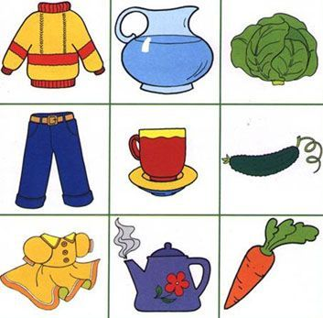
Вариант 2: просим назвать или показать предмет(ы), который(е) находятся:
- в правом верхнем углу,
- вдоль нижней стороны листа,
- в центре листа, и т.п.

Игра «Лабиринт Гарри Поттера»

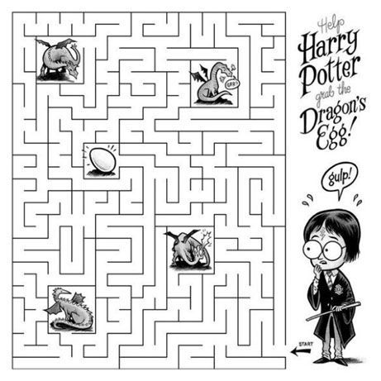
Игра «Геометрический диктант»
Перед ребенком лежит лист бумаги и набор геометрических фигур. Инструкции нужно выполнять в быстром темпе. Например, красный квадрат положить в левый верхний угол, жёлтый круг – в центр листа, и т.д. после выполнения задания дети могут проверить правильность выполнения.

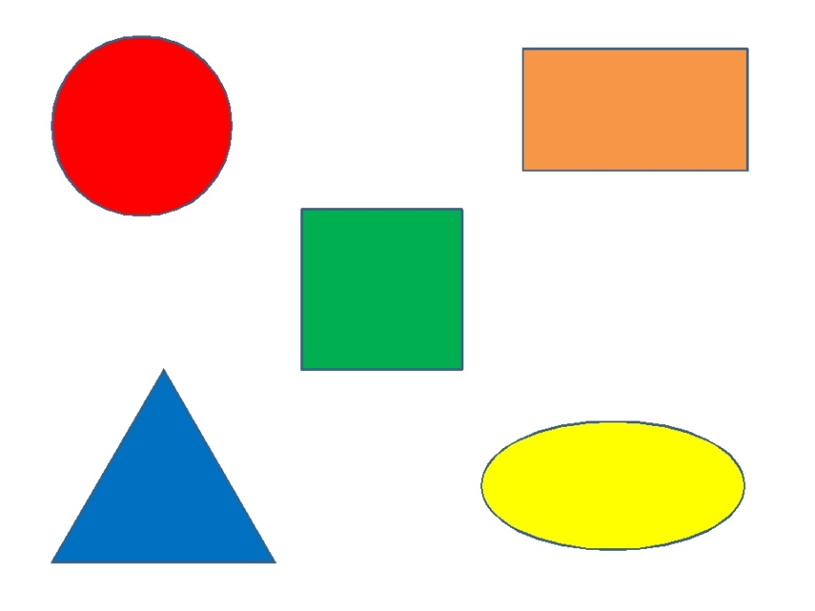

Игра «Я еду на машине»
Перед ребёнком лист бумаги (А3) и маленькая машинка.
Ребенок, слушая инструкции ведущего, передвигает машинку в нужном направлении. Например, в правом нижнем углу листа – гараж (можно построить из 5 кубиков), оттуда мы поедем по нижней стороне листа в школу. Она находится в левом нижнем углу (строим из 5 кубиков), а после школы мы поедем в зоопарк, который находится в правом верхнем углу (строим из палочек), и т.д.
Игра «Калейдоскоп»
Для игры предлагается нарисовать орнамент или наклеить готовые формы (геометрические фигуры, вырезанные картинки) и рассказать о своей работе. Для этого рационально будет дать тему работы. Например: «Закладка», «Коврик», «Лоскутное одеяло», «Пасхальное яичко», «Рамка для картины» и другие.
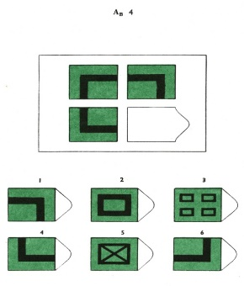
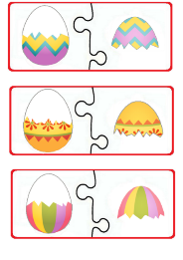

Игра «Укрась ёлку»
У ребёнка на листе нарисована ёлка, но все шарики на ней белые. Дети раскрашивают шарики по инструкции.

Верхний шарик – красный, ниже от него и влево – желтый шарик, затем вправо от него – синий и т.д. Для контроля можно сделать макет с раскрашенными шариками заданного цвета.
К моменту поступления в школу дети должны:
«свободно ориентироваться в направлении движения в пространственных отношениях между ними и предметами, а также между предметами. Большое значение имеет развитие умения ориентироваться на плоскости. Вся работа должна строиться на основе выделения парных противоположных понятий: «налево-направо», «вперед-назад».
Так давайте учиться, это так просто!

Используемая литература:

1. Веракса, Н.Е.Проектная деятельность дошкольников.[Текст]:пособие для педагогов дошкольных учреждений. / Н.Е.Веракса, А.Н.Веракса- М.: Мозаика-Синтез, 2015.
2. Венгер, Л.А. Как дошкольник становится школьником? [Текст] / А.Л. Венгер // Дошкольное воспитание. – 2014. – №8. – С.66–74.
3. Князева, О.Л. Особенности поисковой деятельности дошкольников при решении наглядно–действенных задач [Текст] / О.Л.Князева // Вопросы психологии. – 2016. – №5. – С. 86–93.
4. Кравцова, Е.Е. Психологические проблемы готовности детей к обучению в школе [Текст] / Е.Е. Кравцова. – М.: Педагогика, 2015. – 152 с. 35.
5. Михайленко, Н.Я. Организация сюжетной игры в детском саду[Текст]: пособие для воспитателя / Н.Я. Михайленко, Н.А. Короткова. – М.: Изд-во «ГНОМ и Д», 2015. – 96 с. 44.
6. Примерная основная общеобразовательная программа дошкольного образования. Под ред. Н.Е.Вераксы, Т.С. Комаровой, М.А. Васильевой.- 3-е изд., испр. и доп.- М.: Мозайка-Синтез, 2012

